ООО «Ярославский завод композиционного оборудования»
150000, Россия, Большая Октябрьская, дом 30, пом. 15
+7 4852 58-77-95, +7 495 322-07-09
info@promstok.ru, www.promstok.ru
Заполните любым удобным Вам способом и отправьте нам
Этот опросный лист также можно заполнить онлайн по адресу promstok.ru/oprosniki/13
Станция дезинфекции воды СДВ
Характеристики
Расход л/с
Глубина заложения подводящей трубы м, H_{вх}
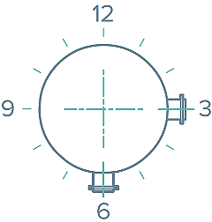
Диаметр подводящего трубопровода мм, D_{вх}
Пример расположения
входа и выхода на 3 и 6 часов
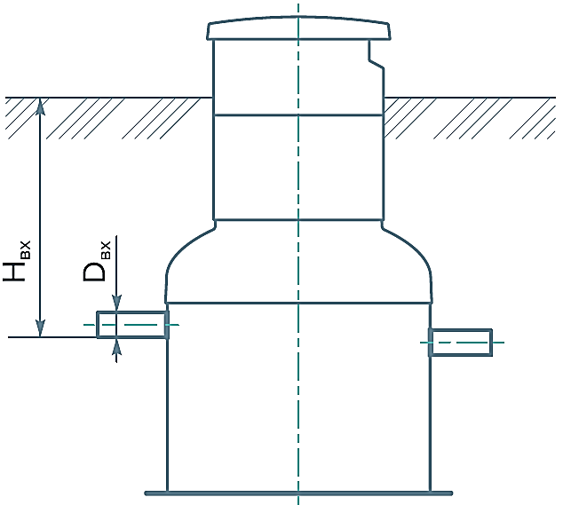
Направление входа на: 3 / 6 / 9 / 12 ч
Направление выхода на: 3 / 6 / 9 / 12 ч

Расположение под: газоном / проезжей частью
Оснастить бытовкой: да / нет
Примечания
Возможно, у Вас есть нестандартные требования, пожелания или вопросы?
КОНТАКТНЫЕ ДАННЫЕ
Организация
Контактное лицо, должность
Телефон, адрес эл. почты
Объект
Ывф
ыдвэфжывжфдывджл

